課題２レポート

　　　　　　　　　　　　　　　　　　　　　　　　　13ec031 川本　雅隆

２階調，４階調，８階調の画像を生成する。

輝度値は256種類の値を持つため、n階調画像は256をn等分した値を閾値としてn-1個の画像を足し合わせれば良い。

% ２階調画像の生成

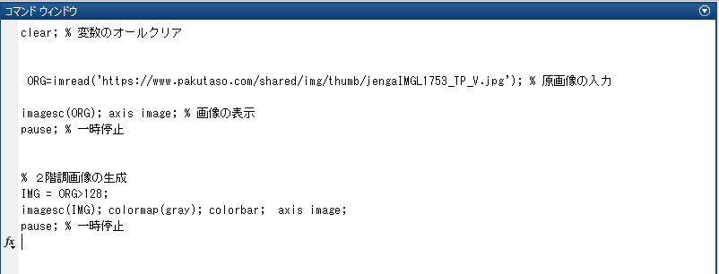図１　２階調画像プログラム

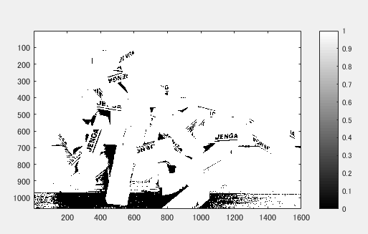

図２　２階調画像表示結果

４階調画像の生成を行う。

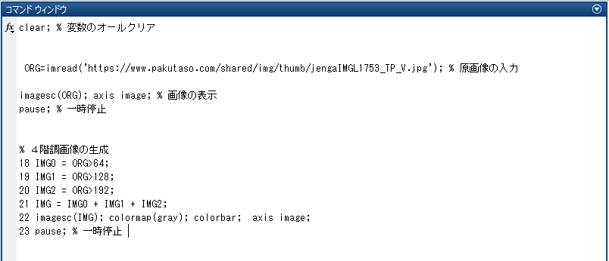

図３　４階調画像プログラム

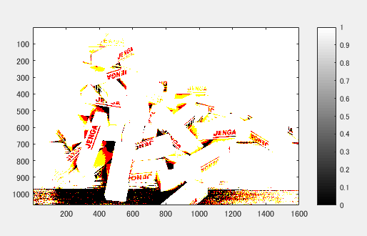

図４　４階調画像表示結果

８階調画像の生成を行う。

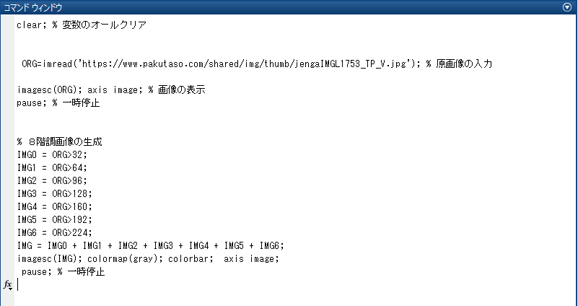

図５　８階調画像プログラム

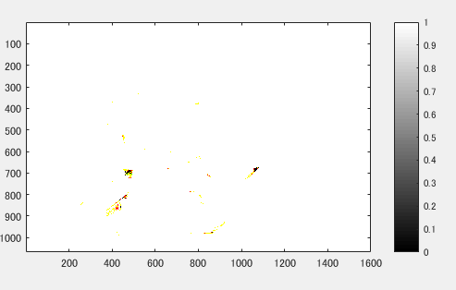

図６　８階調画像表示結果